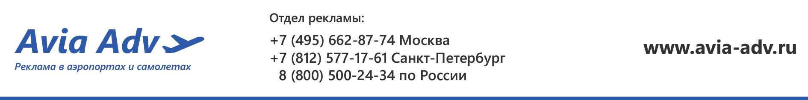

Бриф
Встреча гостей, делегаций, VIP персон
Заполненный бриф пришлите по адресу: info@avia-adv.ru
- Ваше имя:
- Название Компании:
- Email для связи:
- Телефон для связи:
- Мероприятие: Встреча делегации (группы)/VIP персоны
- Место проведения мероприятия: указать аэропорт
- Даты мероприятия: указать
- Время работы персонала: указать
- № рейса: указать
- Атрибутика мероприятия: выбрать
- Цветы - указать сорт, цвет, количество,
- бизнес-сувениры – указать какие,
- Информационная табличка с информацией о прибывающем- да/нет
- Сувенирная продукция с видами достопримечательностей города – да/нет
- Иное (указать)
- Ориентировочное время работы хостес (с учетом прибытия к месту встречи за 30 минут до прибытия самолета/поезда): указать
- Количество персонала (хостес) на мероприятии: указать
- Описание механики работы на мероприятии: (прописать максимально подробно):
- Объект встречи – указать
- Приветственная речь – прописать максимально подробно
- Пошаговая инструкция действий персонала при встрече – прописать максимально подробно
- Требование к персоналу:
- Возраст – от ___ до ___;
- Рост – от ____ до _____;
- Цвет волос - указать
- Размер одежды – указать
- Владение иностранными языками – указать
- Дополнительные требования к персоналу – указать какие
- Требование к одежде встречающих:
- Свободный стиль на усмотрение нашего агентства
- Собственная одежда персонала в классическом стиле
- Пошив одежды в едином стиле – указать требования, предъявляемые к стилю, материалу, длине, цветовой гамме каждого предмета одежды
- Аренда одежды – указать требования, предъявляемые к стилю, материалу, длине, цветовой гамме каждого предмета одежды
- Иное - указать
- Требования к внешнему виду персонала:
- Макияж – указать требования
- Прическа – указать тип прически требования
- Маникюр – указать требования
- Ювелирные украшения – указать какие ювелирные украшения могут быть на хостес
- Дополнительные требования – указать
После заполнения требований к персоналу Клиенту будет предложены на фотокастинг фото девушек, соответствующих заявленным требованиям.
- Требуется ли участие дополнительного персонала на мероприятии:
- фотограф
- видео-оператор
- аниматор
- Иное – указать
- Необходим ли автотранспорт для гостя (делегации):
- Автотранспорт Заказчика
- Арендованный автотранспорт нашей компанией – указать требования к автотранспорту, классу автотранспортного средства, количеству посадочных мест
- Вызов такси – указать класс автомобиля (эконом/бизнес/люкс)
- Иное – указать.
- Маршрут сопровождения гостя (делегации):
- Встреча в здании аэропорта и сопровождение до автотранспорта
- Встреча в здании аэропорта и сопровождение до автотранспорта, сопровождение до места назначения в городе прибытия
- Встреча в здании аэропорта и сопровождение до автотранспорта, краткая обзорная экскурсия по ключевым достопримечательностям города прибытия (указать какие достопримечательности необходимо посетить) и сопровождение к месту назначения в городе прибытия
- Необходимо ли сопровождение при убытии из города
- Иное: прописать как можно подробнее
- Дополнительная информация о мероприятии на Ваше усмотрение:

